【我为群众办实事】植树添新绿、不负好春光，拖顶乡开展义务植树活动
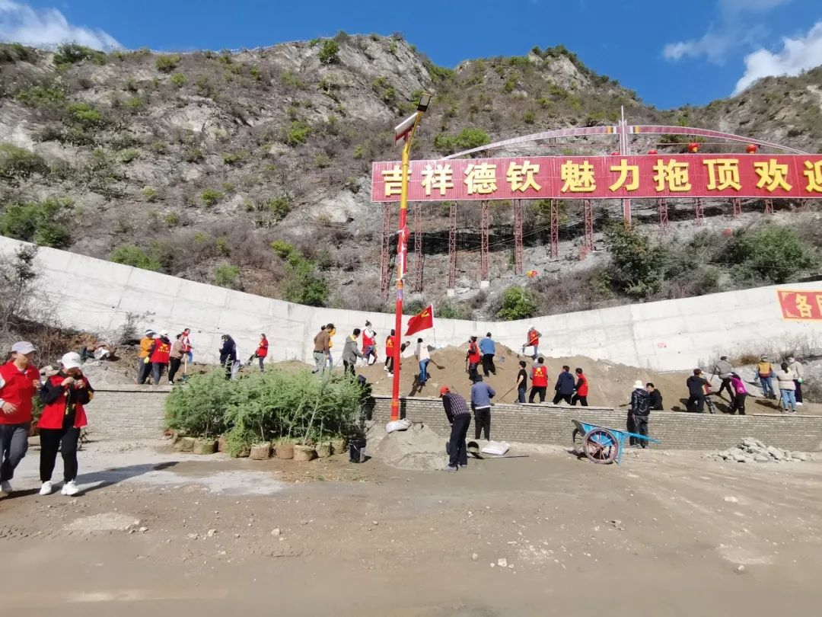
为推动党史学习教育与走入民众办实事的基层工作，拖顶乡党委围绕“学党史办实事”要求倡导人人爱绿植绿护绿的文明风尚，共同建设人与自然和谐共生的美丽家园，4月2日，拖顶乡新时代文明实践所组织开展义务植树活动。拖顶乡党政班子成员、全体干部职工以及拖顶乡派出所民警、拖顶乡中心幼儿园教职工共70余人，在拖顶金沙江大桥造林点共同参加义务植树活动，以实际行动践行绿色发展理念，履行公民植树义务，为魅力拖顶再添一片新绿。
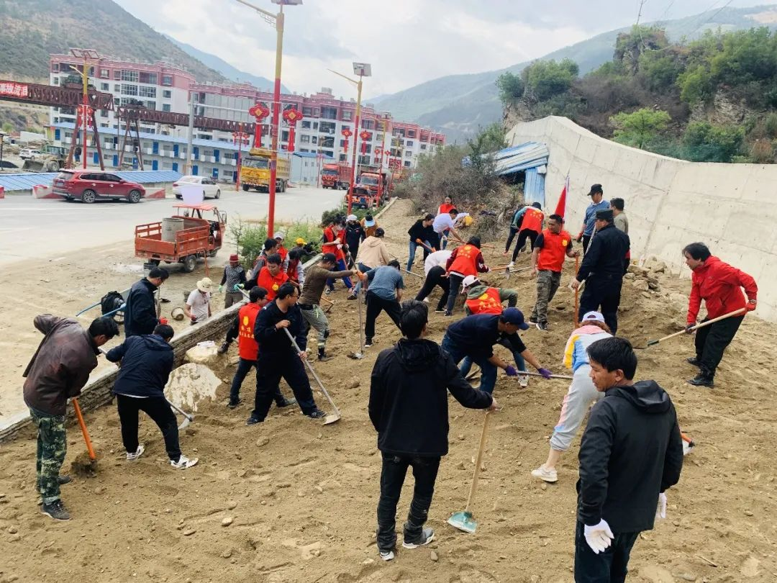
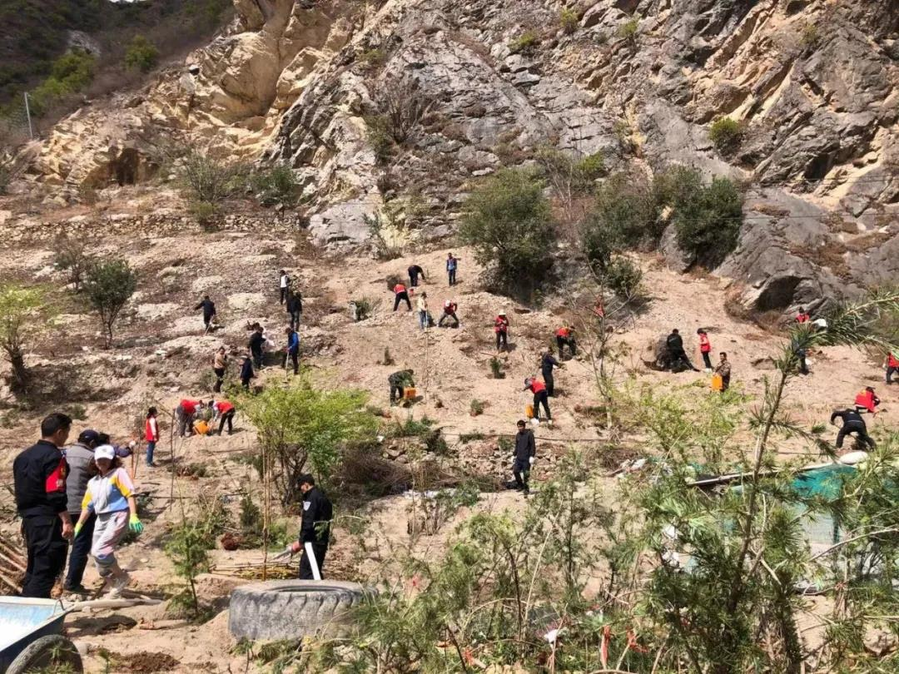

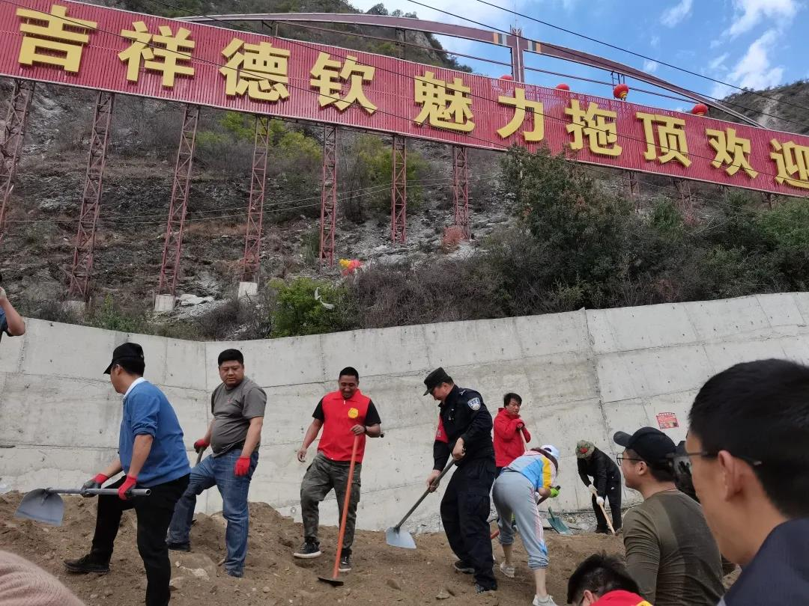
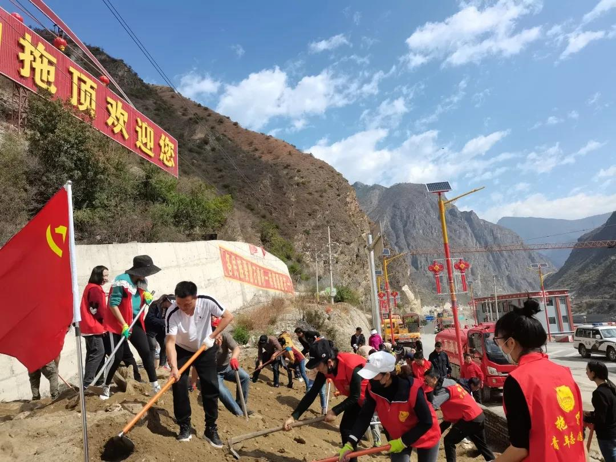
上午8点30分许，乡党委书记阿茸尼玛、乡长龙跃带头拿起铁锹，兴致勃勃地投入到植树劳动中。党旗、团旗迎风飘扬，处处充满生机，个个热情洋溢、干劲十足。全乡干部职工、新时代文明实践志愿者二三人结队，从培土固苗、扶正踩实到围堰浇水，每道工序都做得十分认真细致，各个环节衔接有序；即使汗流浃背、尘土飞扬、满脚泥泞也不觉得辛苦。栽植过程中，乡林业和草原服务中心技术人员精心指导，细致讲解栽植技术、验收标准，确保造林成活率。
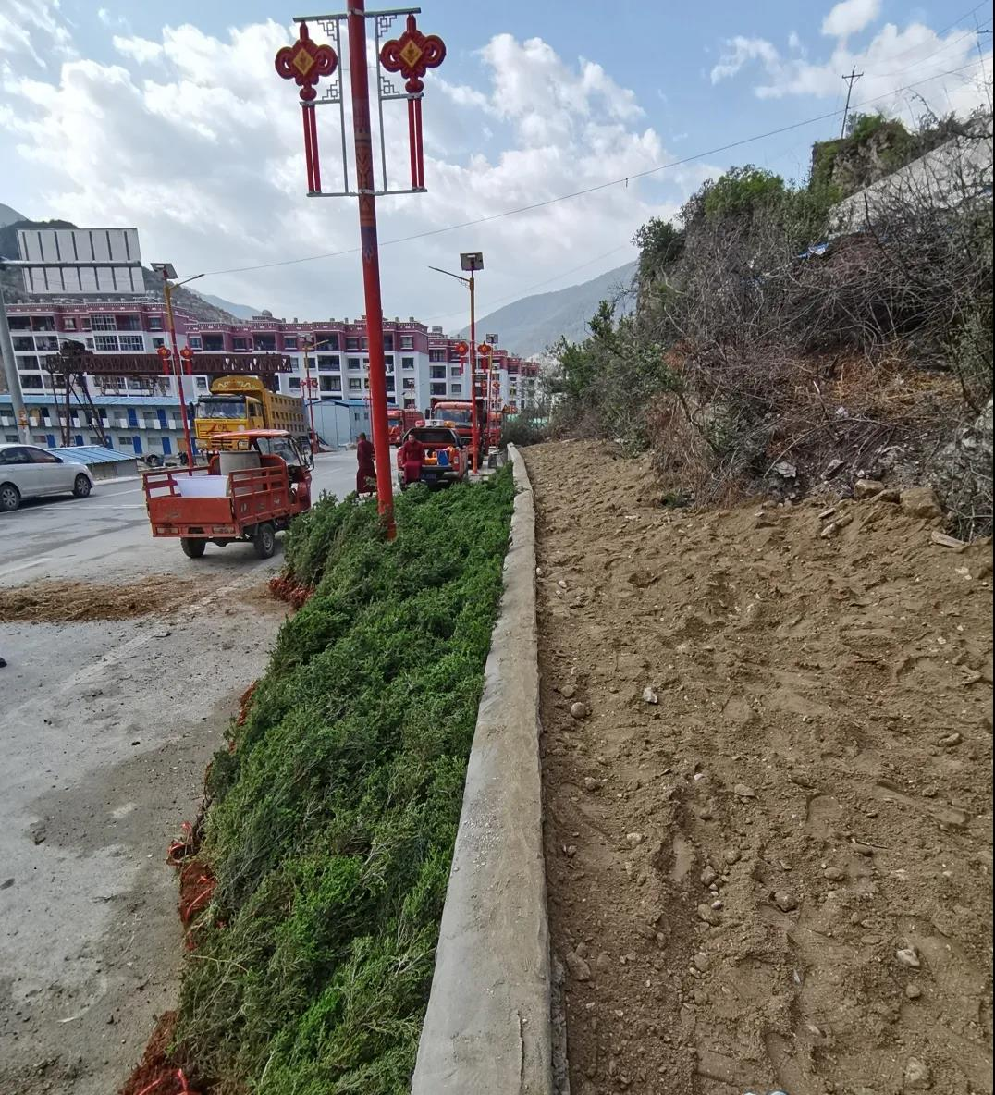
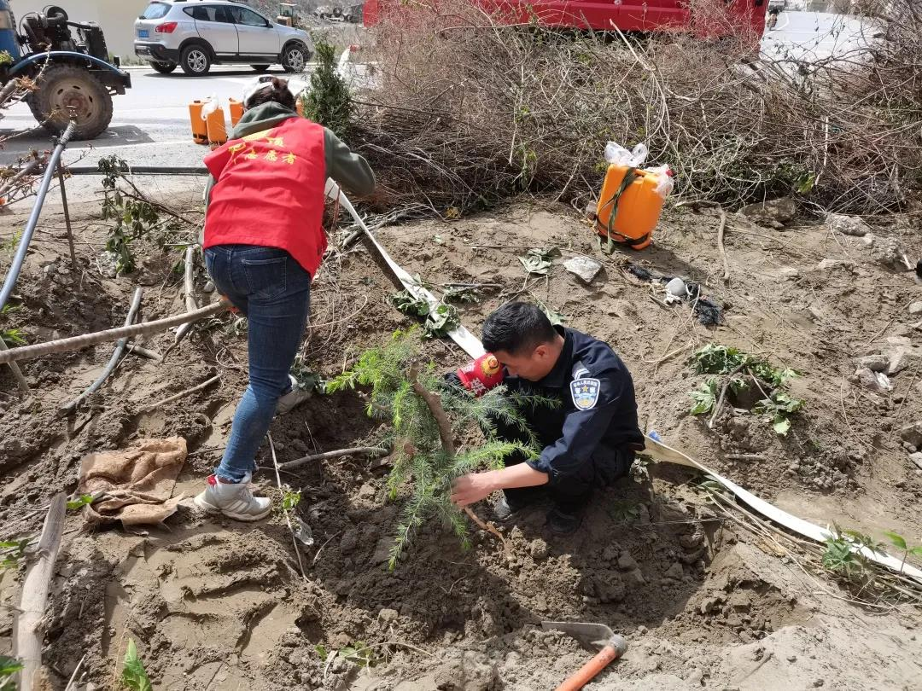
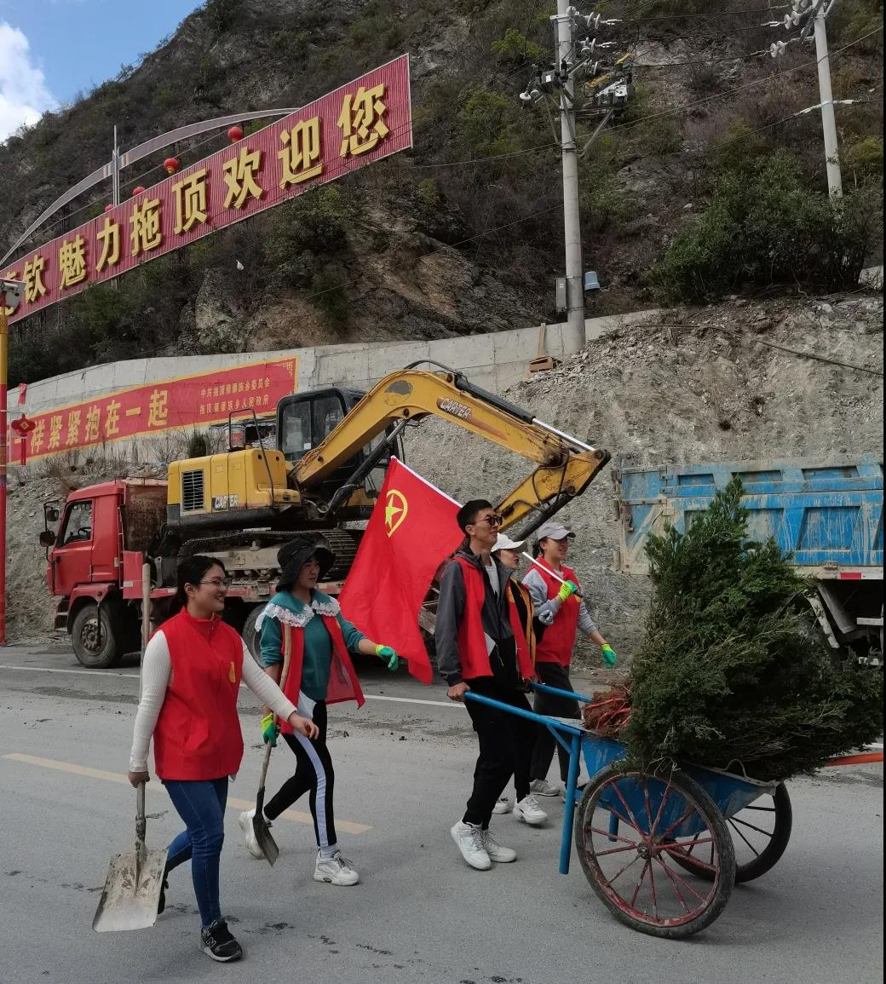

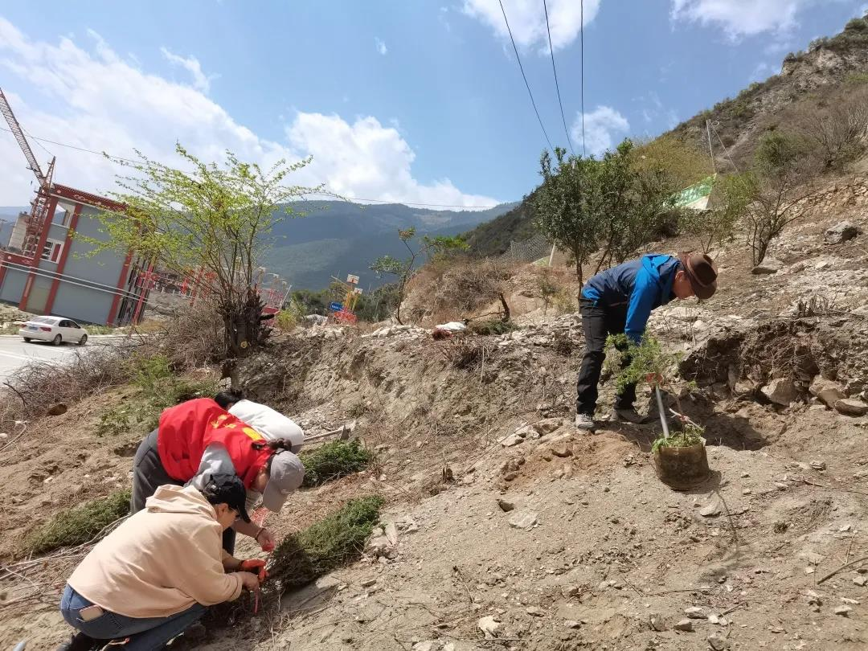
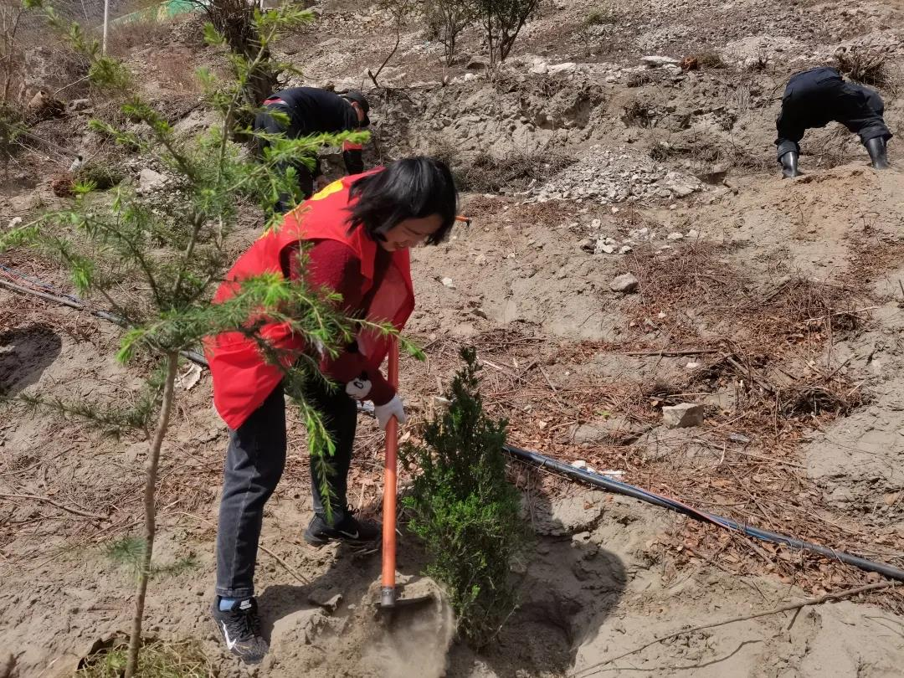
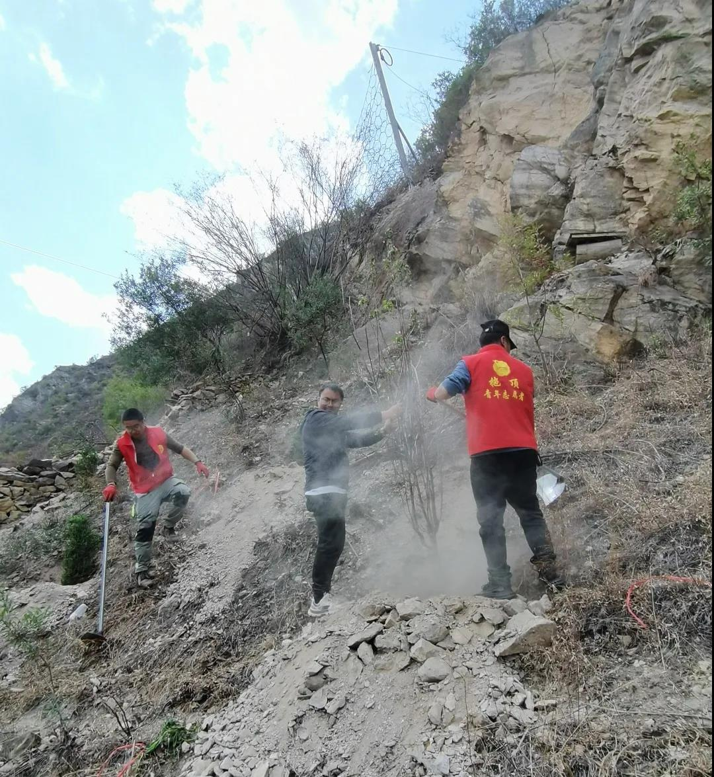
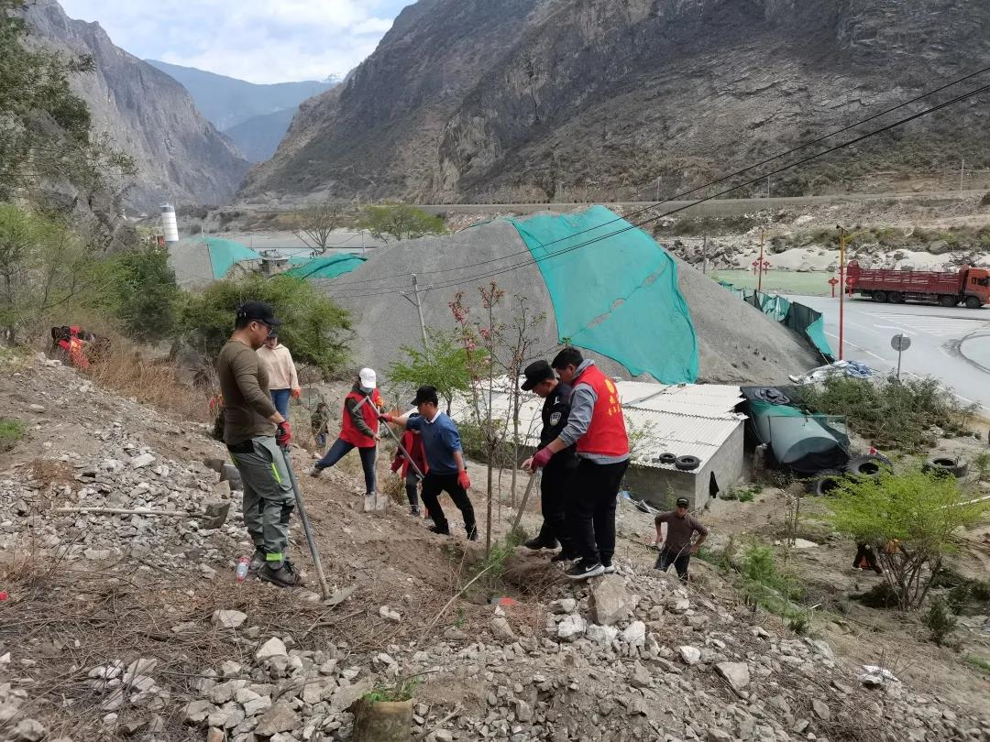
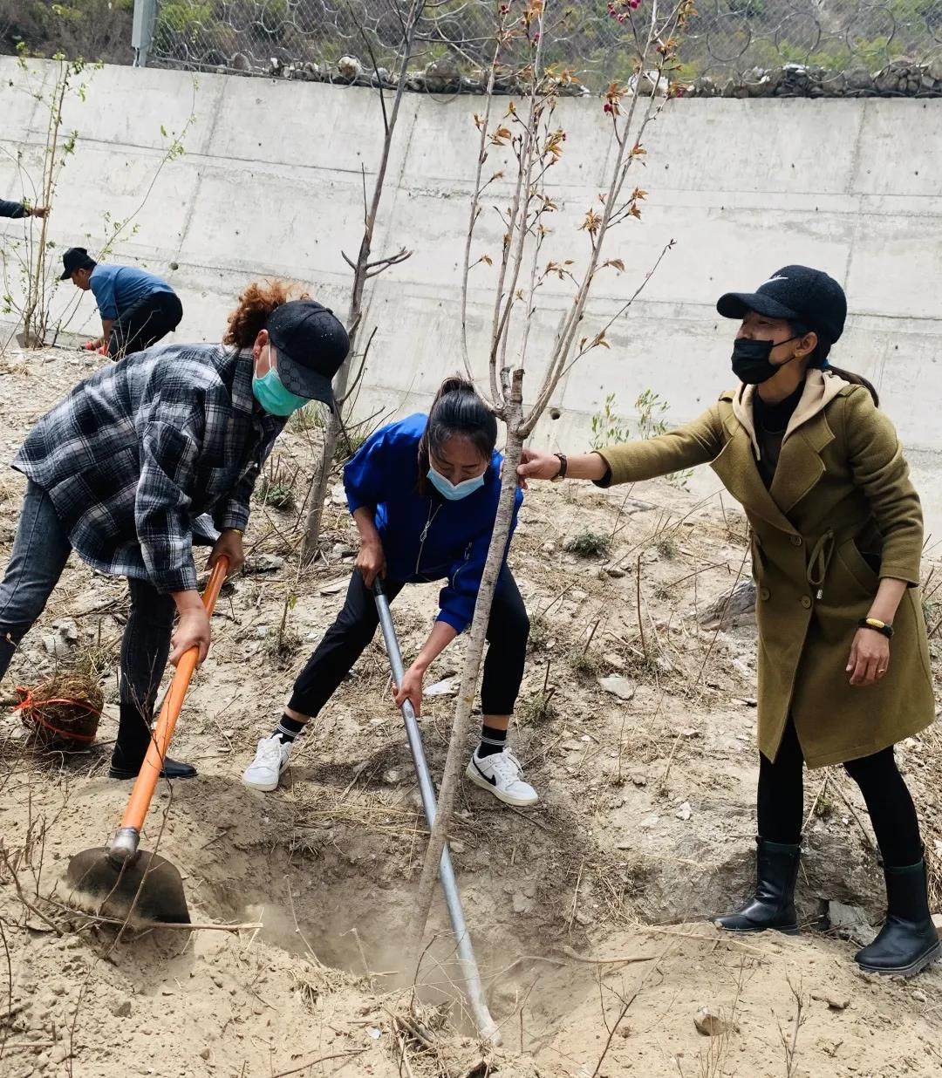
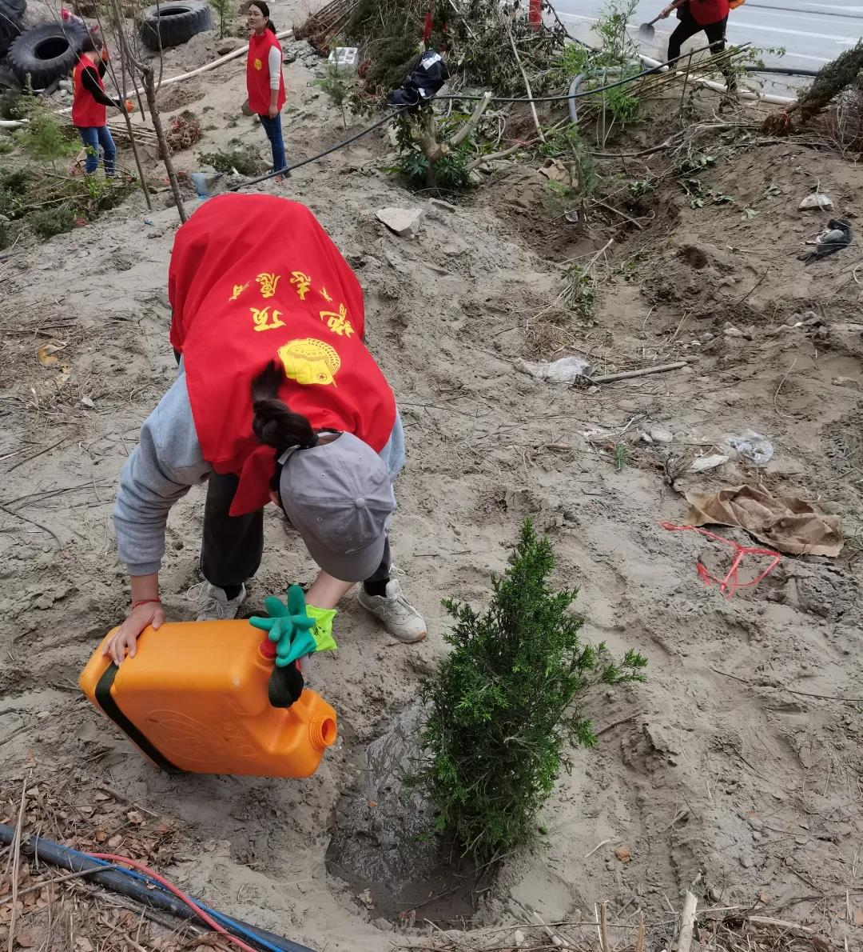
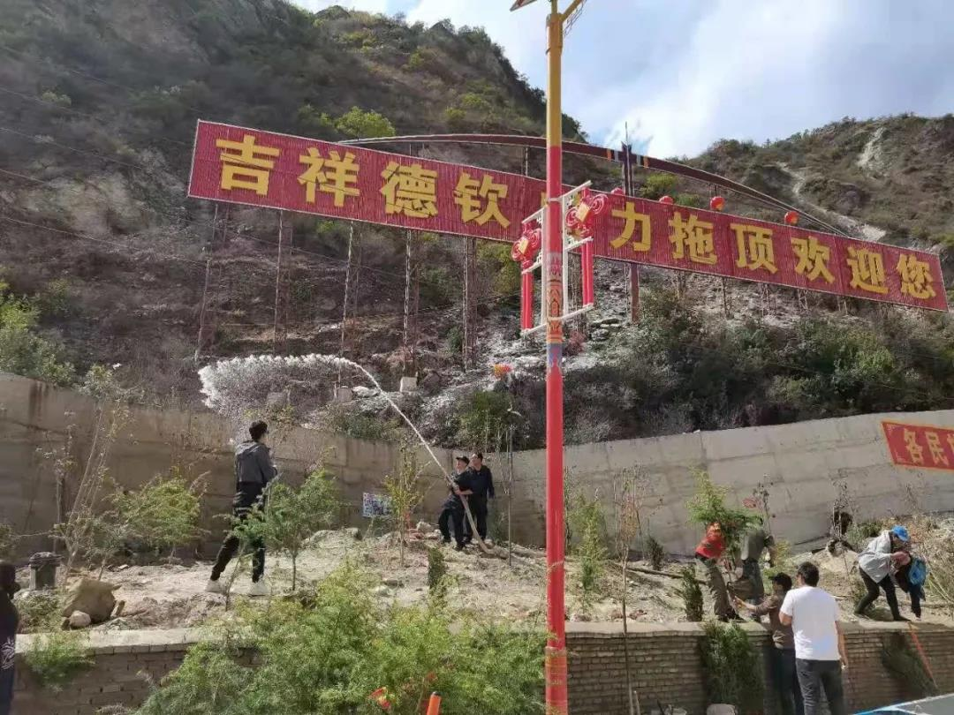
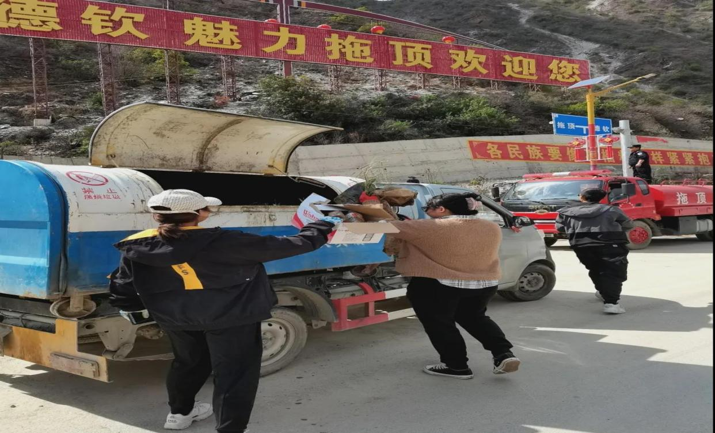
经过一天的辛勤劳作，共栽植云杉、樱花和竹树1000余株。一排排新栽种的树苗亭亭玉立，展现出勃勃生机，为春天的拖顶增添了新的活力。植树活动后，志愿者们积极清扫活动中产生的垃圾，维护环境干净整洁。大家纷纷表示，开展义务植树功在当代、利在千秋，是改善生态环境的重要举措，也是每一个公民的神圣职责。
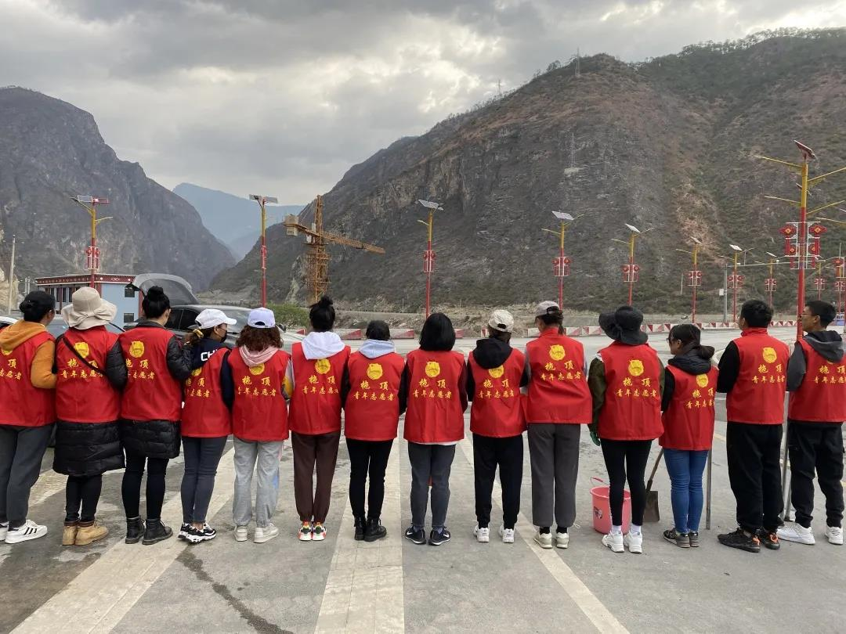
下一步，拖顶乡将深入贯彻落实“绿水青山就是金山银山”生态文明理念，敬畏自然、保护自然，培育形成人人爱绿植绿护绿的文明风尚，共同建设人与自然和谐共生的魅力拖顶。

